Учреждение образования

«БЕЛОРУССКИЙ ГОСУДАРСТВЕННЫЙ ТЕХНОЛОГИЧЕСКИЙ УНИВЕРСИТЕТ»

Кафедра информационных систем и технологий

ОТЧЕТ

по лабораторной работе №10

**Базы данных**

**Выполнила: студент ФИТ  
группы № 7  
Воликов Дмитрий**

**ЦЕЛЬ**: изучить основы работы с курсорами, научиться их создавать и строить запросы на их основе.

**Ход выполнения**

1. Разработать сценарий, формирующий список дисциплин на кафедре ИСиТ. В отчет должны быть выведены краткие названия (поле SUBJECT) из таблицы SUBJECT в одну строку через запятую. Использовать встроенную функцию RTRIM.

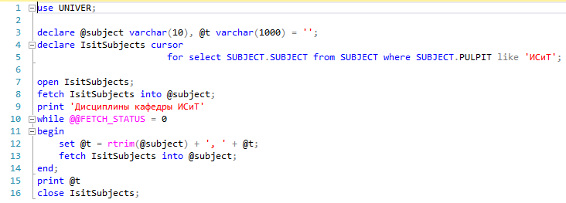

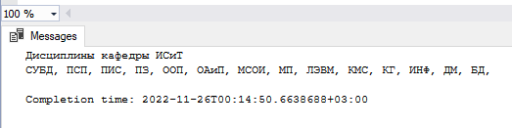

2. Разработать сценарий, демонстрирующий отличие глобального курсора от локального на примере базы данных X_UNIVER.

Инициализация локального курсора и его вывод:

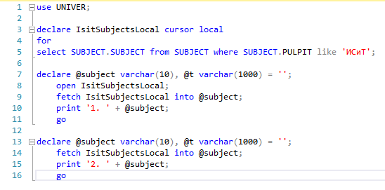

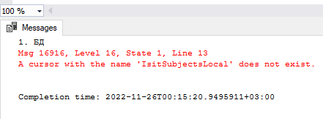

Инициализация глобального курсора и его вывод:

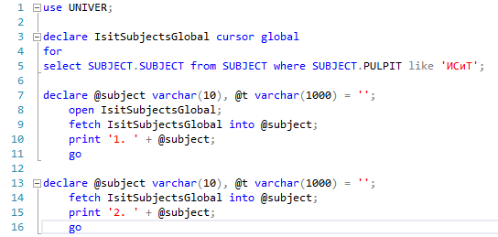

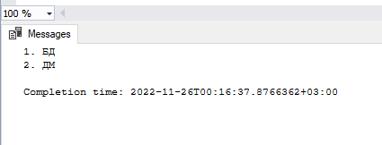

3. Разработать сценарий, демонстрирующий отличие статических курсоров от динамических на примере базы данных X_UNIVER.

Инициализация статического курсора и его вывод:

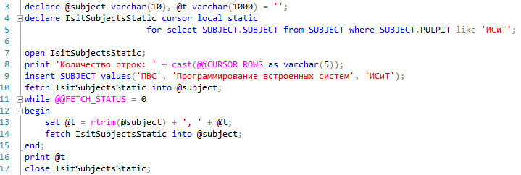

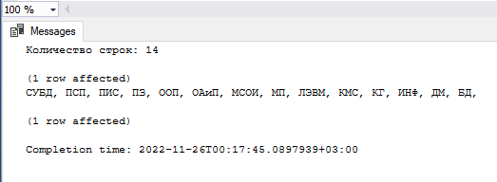

Инициализация динамического курсора и его вывод:

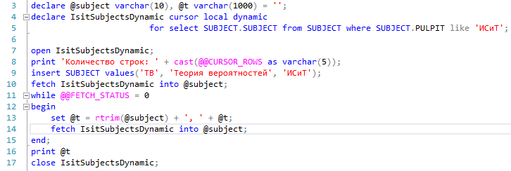

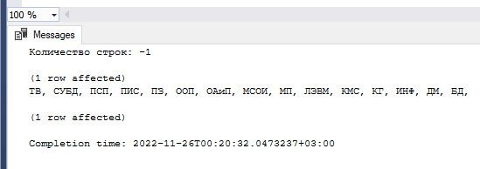

4. Разработать сценарий, демонстрирующий свойства навигации в результирующем наборе курсора с атрибутом SCROLL на примере базы данных X_UNIVER. Использовать все известные ключевые слова в операторе FETCH.

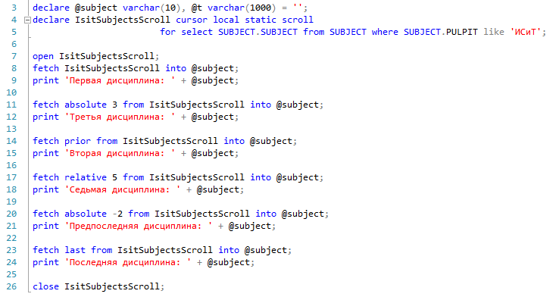

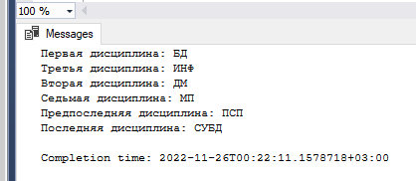

5. Создать курсор, демонстрирующий применение конструкции CURRENT OF в секции WHERE с использованием операторов UPDATE и DELETE.

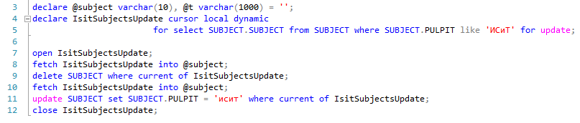

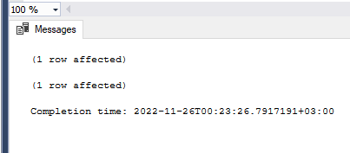

6. Разработать SELECT-запрос, с помощью которого из таблицы PROGRESS удаляются строки, содержащие информацию о студентах, получивших оценки ниже 4 (использовать объединение таблиц PROGRESS, STUDENT, GROUPS). Разработать SELECT-запрос, с помощью которого в таблице PROGRESS для студента с конкретным номером IDSTUDENT корректируется оценка (увеличивается на единицу).

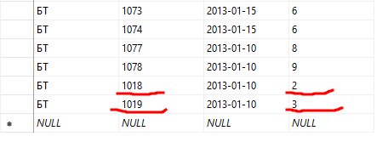

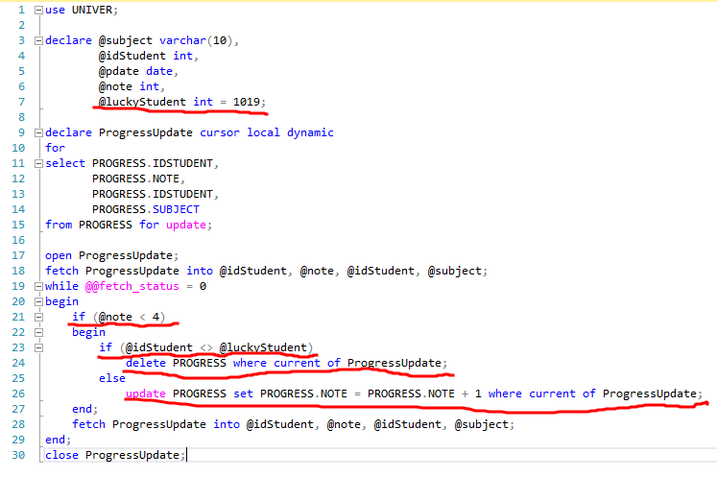

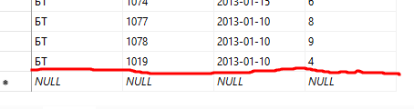

**Вывод**: в ходе этой лабораторной работы я изучил синтаксис инициализации курсоров, а также типы курсоров: статический, динамический, локальный, глобальный, скролл-индекс и обновляющийся индекс. Я создал несколько запросов на создание индексов, выполнил их и описал результат работы в отчёт.